МОСКОВСКИЙ АВИАЦИОННЫЙ ИНСТИТУТ
(НАЦИОНАЛЬНЫЙ ИССЛЕДОВАТЕЛЬСКИЙ УНИВЕРСИТЕТ)

Институт №8 «Компьютерные науки и прикладная математика»
Кафедра 806 «Вычислительная математика и программирование»

Лабораторная работа №1
по курсу “Компьютерная графика”

Основы 3D графики

Выполнил: А. В. Малахов
Группа: М8О-315БВ-24
Преподаватель: В. Д. Бахарев

Москва, 2026
Условие
Цель работы — изучить построение простых трёхмерных объектов, перспективную и ортографическую проекции, а также аффинные преобразования.
Вариант 1 — куб. При порядковом номере 13 и 12 вариантах номер задания определяется по формуле ((13 − 1) mod 12) + 1 = 1.
Необходимо отобразить объект средствами Vulkan и добавить управление его параметрами через ImGui. Приложение написано на C++ на основе стартового проекта vulkan-starter-app. На macOS используется MoltenVK.
Выполнены дополнительные задания: выбор проекции; перенос, поворот и масштабирование; движение по сложной траектории с изменением скорости и паузой; выбор цвета; процедурная окраска вершин; отображение нескольких объектов с отдельными наборами дескрипторов.
Метод решения
Куб задаётся восемью вершинами с координатами ±0,5. Каждая из шести граней разбита на два треугольника. В индексном буфере хранится 36 индексов. Геометрия используется совместно всеми экземплярами куба.
Положение вершины в пространстве отсечения вычисляется как p′ = P · V · M · p. Здесь M — модельная матрица, V — матрица вида, P — матрица проекции. Модельная матрица имеет вид M = T · Rz · Ry · Rx · S: сначала выполняется масштабирование, затем повороты вокруг осей X, Y и Z, после них — перенос.
В перспективной проекции размер объекта на экране зависит от расстояния до камеры. В ортографической проекции удаление объекта не меняет его размер. Матрицы учитывают отношение ширины окна к высоте. Ближняя и дальняя плоскости отсечения равны 0,1 и 100; диапазон глубины соответствует Vulkan: от 0 до 1.
Метод решения
Анимация задаётся параметром τ = t + φ, где t — время с учётом выбранной скорости, а φ — начальная фаза объекта. Координаты центра вычисляются по формулам:
x = x₀ + r cos τ, y = y₀ + h sin 2τ, z = z₀ + r sin τ.
Радиус r, высота h и фаза задаются в интерфейсе. Одновременно куб вращается вокруг трёх осей. При паузе время анимации не изменяется; сброс возвращает его к нулю.
Для вершин и индексов создаются объекты VkBuffer. Для каждого из трёх кубов выделяются собственный uniform-буфер и VkDescriptorSet. В буфер передаются матрица MVP и вектор цвета. Размер данных составляет 80 байт: 64 байта для матрицы и 16 байт для вектора.
VkDescriptorSetLayout описывает uniform-буфер в binding 0, а VkDescriptorPool используется для выделения наборов. Перед рисованием каждого куба привязывается его набор дескрипторов и вызывается vkCmdDrawIndexed с 36 индексами.
Вершинный шейдер преобразует координаты и вычисляет процедурный цвет как position + (0,5; 0,5; 0,5). Этот цвет умножается на выбранный в интерфейсе. При отключённой процедурной окраске используется только заданный цвет. Фрагментный шейдер выводит интерполированный результат.
В графическом конвейере включены проверка глубины и отсечение обратных граней. Uniform-буферы обновляются после ожидания завершения предыдущего кадра. Память выделяется через Vulkan Memory Allocator; после записи выполняется flush. При завершении работы созданные ресурсы освобождаются.
Результаты
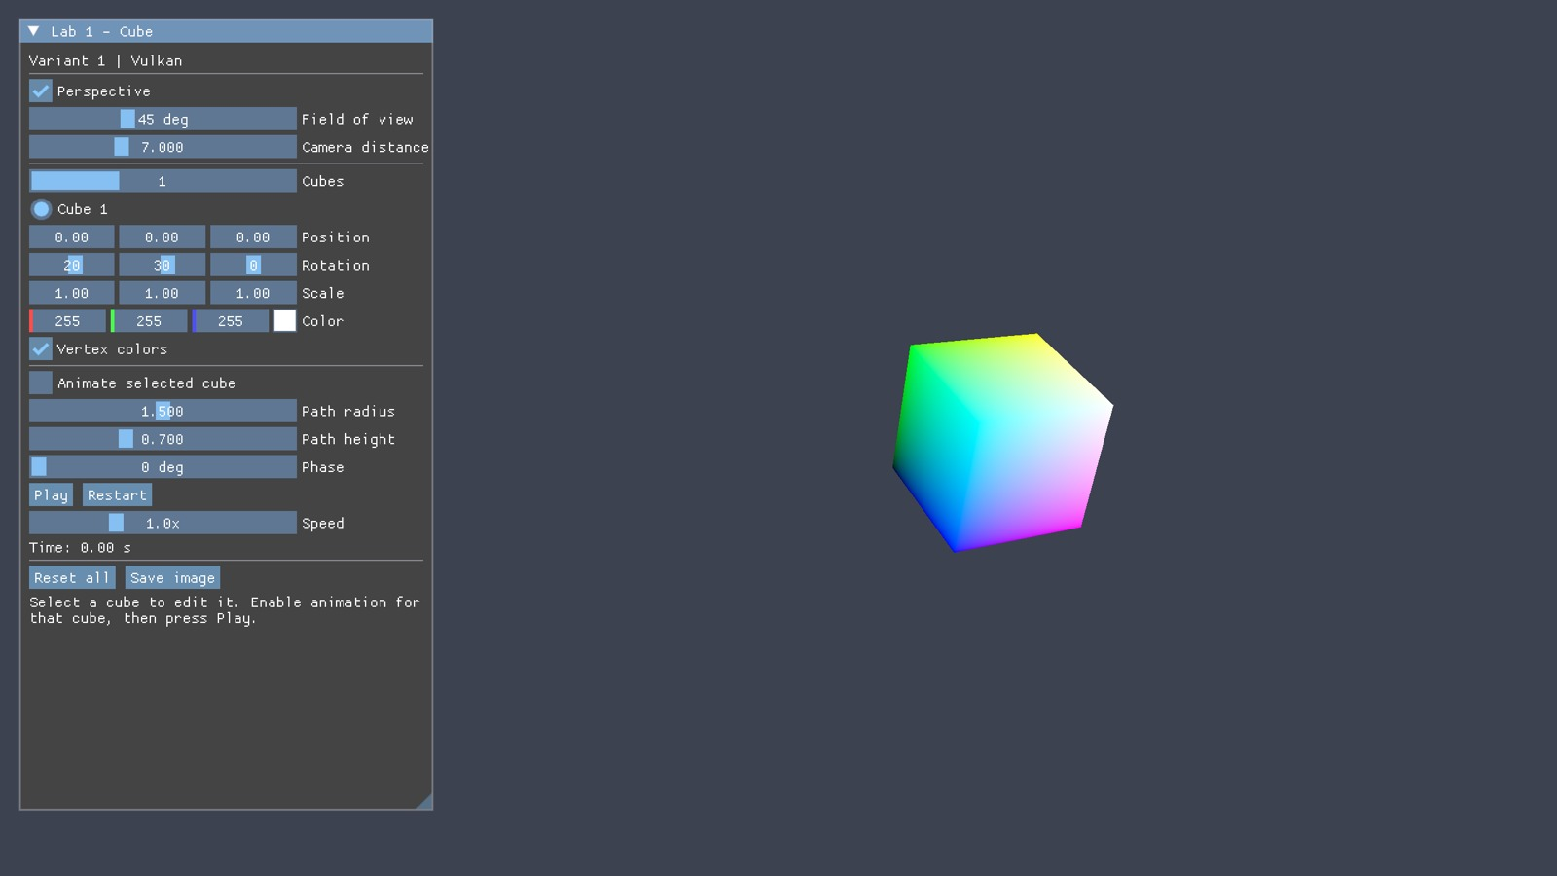
Рисунок 1 — Куб в перспективной проекции с процедурной окраской вершин
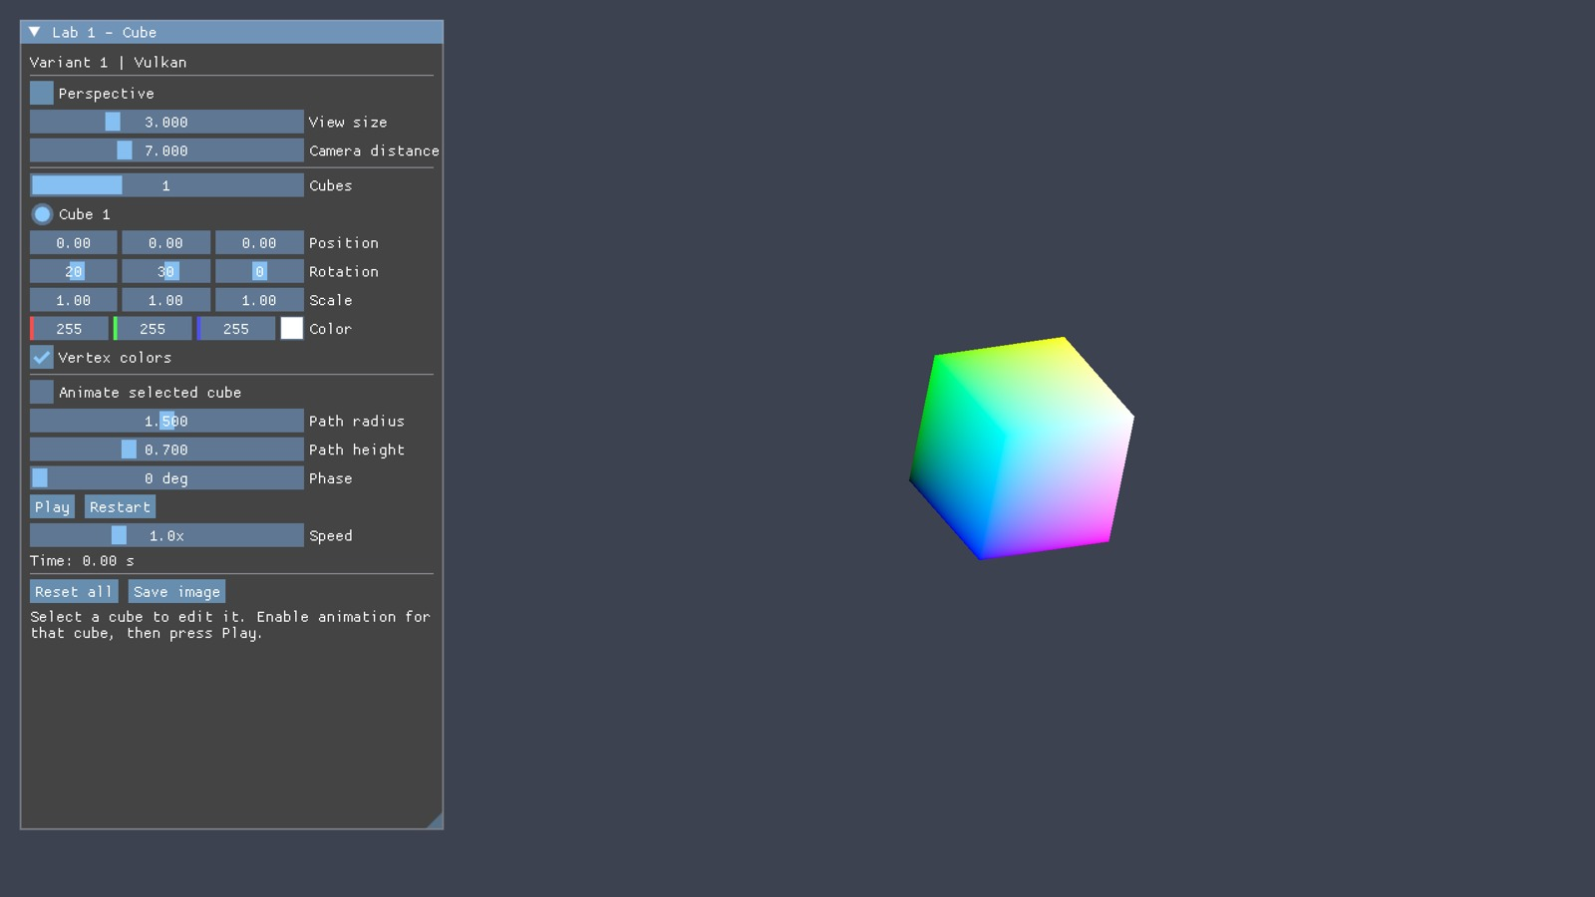
Рисунок 2 — Куб в ортографической проекции

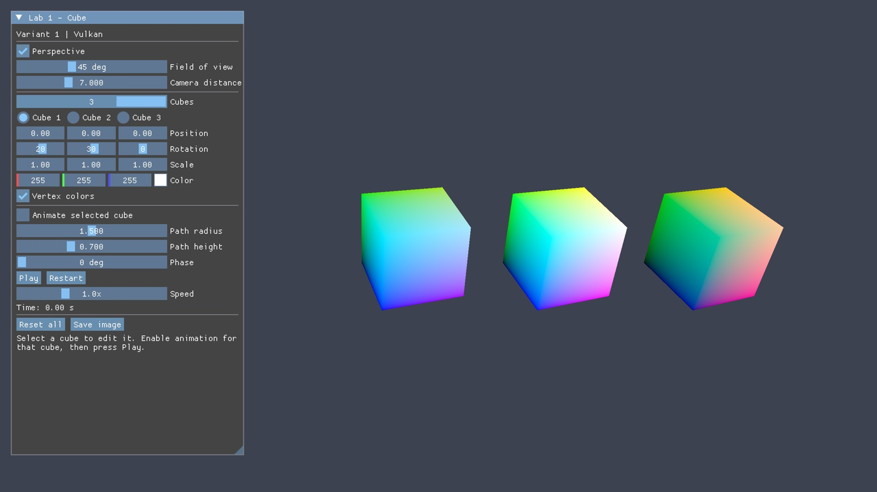
Рисунок 3 — Три куба с отдельными преобразованиями и цветами
Проверены переключение проекции, изменение положения, поворота и масштаба, выбор цвета и количества кубов. Анимация запускается, останавливается и сбрасывается через интерфейс. При изменении размеров окна проекция пересчитывается.
Приложение проверено на macOS с MoltenVK и включённой валидацией Vulkan. В выполненном тестовом прогоне ошибок валидации не обнаружено.
Выводы
В работе реализовано отображение куба с помощью Vulkan. Добавлены две проекции, аффинные преобразования, процедурная окраска и анимация. Отдельные uniform-буферы и наборы дескрипторов позволяют рисовать несколько кубов с разными параметрами, используя общие буферы геометрии.

